2016年第二屆花蓮縣全民科學週教案徵選實施計畫
- 計畫背景：
本計畫徵求「2016年第二屆花蓮縣全民科學週」活動的實施教案。全民科學週活動參考彰化縣成功的執行模式，自97年起迄今已進入第九年，成功帶動K-12學生的科學學習興趣，並在各校之間產生迴響。花蓮縣於104年5月第一次舉辦科學週，順利達成5鄉鎮、10學校、2000人次的參與目標。在花蓮縣各校積極參與及建議之下，持續申請並舉辦105年活動，預計達到6鄉鎮、20學校、6000人次的參與目標。希望透過本活動，能夠培養花蓮縣各學校學生動手做科學的素養，發展更多科學教材，進而提升全民科學週系列活動的品質與成效。
- 計畫目的：
透過教案徵選及實施過程，達成全民科學週之活動目標:由公共參與，推動花蓮縣「全民科學週」，啟發學生對科學與技術的興趣與潛力。增進學生的科學基本素養(科學基本知識、科學態度)及提升教師專業能力暨教學品質，充實國教輔導團之專業知能。
- 主辦單位：花蓮縣政府、國立東華大學。
- 承辦單位：花蓮縣全民科學週執行委員會。
- 計畫主題：「2016科學Fun花蓮-科技與環境之連結」(Science Fun Hulien 2016)
- 徵稿對象：全國國民中學及國民小學學校教師，或具備科學活動專長之各界人士。
- 徵稿辦法：
- 徵求符合現行課綱之相關課程，或「科技與環境之連結」主題的教案及輔助教具。
- 根據「趣味、正確、教育、體驗或動手做」的設計理念，以自製或改編方式，編撰並製作適合花蓮K-12學校實施之教案。
- 因應課程教學及闖關活動的不同需求，教案長度以「2節」為限，包含「10分鐘」的闖關活動版本。
- 個人或團體均可參賽。
- 教案競選說明：
一、作品內容：
(一)能夠落實於全民科學週之相關課程內容，將之融入教學活動，並能普遍運用於實際教學及闖關活動。
(二)活動教案設計應清楚明確，包含教案名稱、領域別、課程大綱(關鍵詞)、學習目標、教學對象、教學時間、活動目標、課程綱要對照、活動原理、活動材料、活動步驟、學習單、注意事項、參考資料、闖關活動、預算表等。
二、作品格式：
(一)包含報名表(附件一)、授權同意書(附件二)、活動教案(附件三)。
(二)含教案資料及電子檔案（以WORD格式儲存）。
(三)可視情形附上教學活動中使用之媒體輔助資料，以照片、光碟、方式呈現為限。
(四)活動教案設計時數以2節為限，包含「10分鐘」的闖關活動版本。
三、錄取與獎勵:
(一)擬擇優錄取國中組教案6名、國小組教案6名，列為全民科學週的指定或自選教案。
(二)錄取教案將由主辦單位致贈作者獎狀，並邀請作者擔任種子教師研習營講師，另協助拍攝教案說明影片，以提供種子學校師生之實施參考。
(三)錄取教案名單將由主辦單位統一公告，未入選教案恕不另行通知。
- 截止收件日期：即日起至2016年01月29日（星期五）止。
拾、徵稿收件資訊：
電子信箱寄至 yiting123@ndhu.edu.tw 陳怡婷小姐
請於郵件主旨註明「參加105年度全民科學週教案徵選」。
拾壹、投稿相關表件（詳見附件）。
拾貳、活動聯絡人：國立東華大學環境學院 陳怡婷小姐。
電話：03-8635179 傳真：03-8633260
手機：0903-051717 E-mail：yiting123@ndhu.edu.tw
附件一、報名表
第二屆花蓮縣全民科學週 教案徵選
報名表
教案名稱
學校名稱 | (1) | (2) | (3)
姓名 | (1) | (2) | (3)
職稱 | (1) | (2) | (3)
聯絡電話 | (O)  (手機) | (O)  (手機) | (O)  (手機)
傳真號碼 | (1) | (2) | (3)
聯絡地址 | (1)
聯絡地址 | (2)
聯絡地址 | (3)
E-mail | (1)
E-mail | (2)
E-mail | (3)
備註 | 1.請詳閱本實施計畫。  2.電子檔繳交資料內容包含如下：  (1)報名表一張  (2)授權同意書一份(若為團體則每位成員都要填寫一張)  (3)書面教案一份  (4)其他：如有大型教具，請拍照並置於壓縮至郵件內。  (5)請於2016年01月29日（星期五）前，電子信箱送達：  電子信箱寄至 yiting123@ndhu.edu.tw 陳怡婷小姐  請於郵件主旨註明「參加105年度全民科學週教案徵選」。  3.授權同意書未簽具者，一律取消參賽資格。
附件二、教材授權同意書(若為團體，每位成員需填寫一張)
國立東華大學、花蓮縣政府
花蓮縣全民科學週
著作權、活動拍攝暨影片後製 創用 CC 授權同意書
一、著作授權之範圍及限制：
茲授權同意行政院科技部、國立東華大學及花蓮縣政府將本人撰寫(或拍攝)之「 」教案，採用創用CC「姓名標示-非商業性-相同方式分享」3.0版台灣授權條款，以非專屬、無償授權行政院科技部、國立東華大學及花蓮縣政府，以供學術分享共用。
依照創用CC「姓名標示-非商業性-相同方式分享」3.0版台灣授權條款，本人仍保有著作之著作權，但同意授權予不特定之公眾以重製、散布、發行、編輯、改作、公開口述、公開播送、公開上映、公開演出、公開傳輸、公開展示之方式利用本著作，以及創作衍生著作，惟利用人除非事先得到本人之同意，皆需依下列條件利用：

姓名標示：限定利用人需按照本人所指定的方式，保留姓名標示

非商業性：利用人不得為商業目的而利用本著作

相同方式分享：若利用人改變、轉變或改作本著作，當散布該衍生著作時，利用人需採用與本著作相同或類似的授權條款
上述創用CC「姓名標示-非商業性-相同方式分享」3.0版台灣授權條款詳見：http://creativecommons.org/licenses/by-nc-sa/3.0/tw/legalcode
二、授權之注意事項：
本人了解本授權條款係適用於全世界，且其有效期間持續至本著作的著作權保護期間屆滿為止，同時亦不可撤銷。本人並了解他人合理使用的權利及其他的權利，不因本授權條款之內容而受影響。
三、擔保條款：
就上述之著作，本人保證有權將其以創用CC「姓名標示-非商業性-相同方式分享」3.0版台灣授權釋出，並擔保行政院科技部、國立東華大學及花蓮縣政府在遵循上述創用CC授權條款之條件的情況下，為上述經授權之行為，皆不致侵害第三人之智慧財產權，否則應就行政院科技部、國立東華大學及花蓮縣政府所生之損害或損失(包括但不限於訴訟與律師費用)，負擔賠償責任。
立書人姓名：
身分證字號：
通訊電話：
電子信箱：
通訊地址：
立書人簽章：

中華民國 年 月 日
附件三、活動教案
第二屆花蓮縣全民科學週 活動教案
教案名稱
領域別  (科別) | □物理 □化學 □生物  □仿生科技 □奈米科技 □環境教育  □其他：_________________________（請自行填入）
課程大綱
(關鍵詞)
學習目標
教學對象 | □國中生 年級  □國小生 年級  □其他：____________ | 教學時間 | 分鐘  節課
作者  (服務單位) |  | 通訊作者e-mail

壹、活動目標
貳、課程綱要對照
參、活動原理
肆、活動材料
器材

藥品

伍、活動步驟
第一部分

第二部分
第三部分

陸、學習單
柒、注意事項
實驗安全事項

實驗廢棄物處理

教學心得

捌、參考資料

闖關活動(十分鐘)
教 學 活 動 | 教學時間
壹、準備活動
★教師準備：

★學生準備：

貳、闖關之前

参、進入關卡

伍、闖關結束

預算表
每人次(或每組)的材料及預算
項目 | 材料 / 數量 | 金額 (元)
1 | /
2 | /
3 | /
 | 總計 / 每人次(或每組)

附件四、全民科學週教案範例之一
2015第一屆花蓮縣全民科學週 活動教案
教案名稱 | 跳跳板大進擊
領域別  (科別) | ■物理 □化學 □生物  □仿生科技 □奈米科技 □環境教育  □其他：_________________________（請自行填入）
課程大綱  (關鍵詞) | 跳跳板、彈力、能量轉換
學習目標 | 讓學生認識牛頓第三定律、彈力與動能間的能量轉換等科學概念，並能動手組裝跳跳板。
教學對象 | □國中生  ■國小生 3-6年級  □其他：____________ | 教學時間 | 40-60 分鐘  1.0-1.5 節課
作者  (服務單位) | 林靜雯、盧俊良  (國立東華大學科教所) | 通訊作者e-mail | firemanlu@ilc.edu.tw

壹、活動目標
跳跳板要跳得遠，和材質、重量、形狀、橡皮筋多寡、橡皮筋拉伸長度、彈跳架角度有關。透過實作與比賽的過程，學習者能主動察覺相關變因，經由探討與修改的歷程，了解實驗的相關科學原理。
貳、課程綱要對照
2-2-5-1 利用折射、色散，電池、電線、燈泡、小馬達，空氣或水的流動等來設計各種玩具。在想辦法改良玩具時，研討變化的原因，獲得對物質性質的瞭解，再藉此瞭解來著手改進。
2-3-1-1 提出問題、研商處理問題的策略、學習操控變因、觀察事象的變化並推測可能的因果關係。學習資料整理、設計表格、圖表來表示資料。學習由變量與應變量之間相應的情形，提出假設或做出合理的解釋。
2-3-5-3 瞭解力的大小可由形變或運動狀態改變的程度來度量。
2152a.知道物體受力的大小可由形變的程度得知(例如彈簧拉長、球被壓扁)。
參、活動原理
1.用手拉開橡皮筋，讓所作之功轉換成橡皮筋的彈力勢能，使橡皮筋彈力所儲存的勢能轉換成動能，彈力勢能愈大，動能愈大。當向下壓跳跳板於彈跳架，則彈跳架會給跳跳板向上的反作用力，使跳跳板往前跳 (遠哲科學教育金會科學趣味競賽) 。
2.彈力（elastic force）：是指發生彈性形變的物體由於要恢復原狀，對他接觸的物體產生的力。但如果形變過大，即超過了彈性限度則不再產生彈力。彈力產生時，發生彈性形變的物體為施力物體，和它接觸的物體為受力物體。平時所指的彈力一般是壓力、支持力和拉力 (維基百科) 。
3.能量守恆定律：在質量一定的情況下，能量既不會無中生有，也不會消失，只是由一種形式的能量轉換成另一種或多種形式的能量，但能量的總值維持不變，這種關係稱為能量守恆定律 (引自教育部數位教學資源入口網) 。
4.作用力與反作用力：牛頓第三定律（Newton's third law）表明，當兩個物體互相作用時，彼此施加於對方的力，其大小相等、方向相反。力必會成雙結對地出現：其中一道力稱為「作用力」；而另一道力則稱為「反作用力」，又稱「抗力」；兩道力的大小相等、方向相反。它們之間的分辨，是純然任意的；任何一道力都可以被認為是作用力，而其對應的力自然地成為伴隨的反作用力。這成對的作用力與反作用力稱為「配對力」 (引自維基百科) 。
肆、活動材料
器材
塑膠瓦楞板、膠帶、橡皮筋、（直尺 切割板、油性筆、剪刀、打孔機）
藥品
無
伍、活動步驟
第一部分
1.以投影片介紹跳跳板的結構和組成
2.以概念圖解說跳跳板的性質，歸納影響跳跳板跳遠的原因
第二部分
- 展示事先做好的跳跳板，示範組裝方法
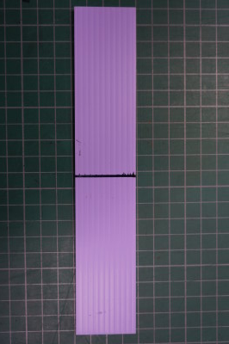 | 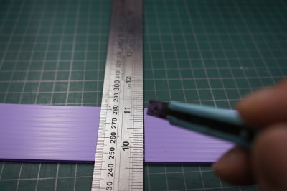
將塑膠瓦楞板裁成長條狀，注意塑膠瓦楞板的條紋方向要和橡皮筋方向平行。 | 在中線切割出一條線，不要割斷。
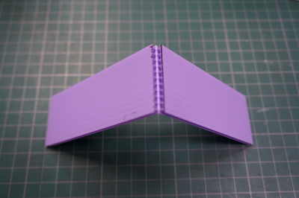 | 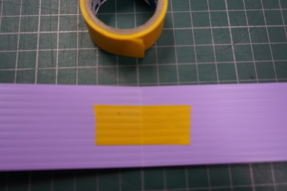
保持能彎折，但不斷裂狀態。 | 可貼上膠帶補強。
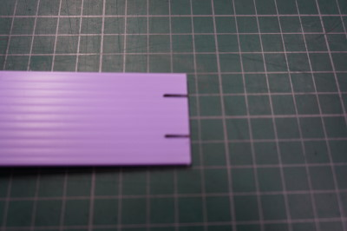 | 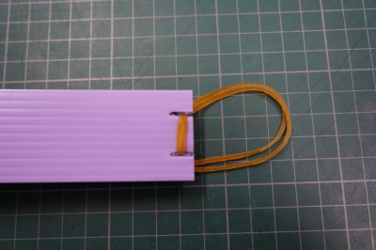
在兩端用美工刀割出1cm長的縫。 | 套上橡皮筋。
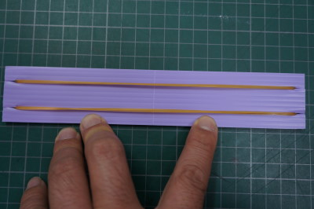 | 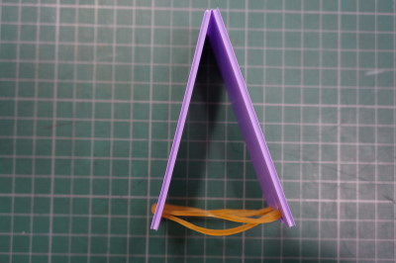
兩端套上橡皮筋。 | 組合完畢。
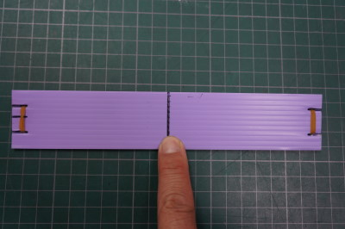
操作時，將跳跳板平鋪壓緊中線，放手後跳跳板向內縮，跳起。
2.引導完成跳跳板
3.說明操作方法，並實際操作
4.引導學生提出改進的方法
第三部分
1.創意延伸—嚇一跳跳跳板、跳跳板彈射器
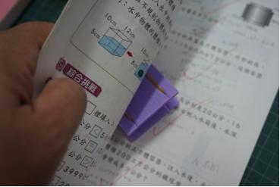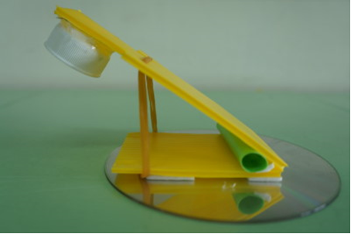
2.學習單填寫
陸、學習單
1.跳跳板上的橡皮筋愈多，跳得愈遠嗎?除了橡皮筋，還要考慮什麼呢?
2.塑膠瓦楞板的長短、重量、形狀會影響跳跳板跳的距離嗎?
3.瓦楞板方向的選擇，為什麼要順著條紋方向呢?生活中有那些類似的例子。
柒、注意事項
實驗安全事項
1.DIY過程中會使用剪刀來剪裁零件，需要提醒剪刀的安全用法。
2.塑膠瓦楞板有尖角，應請小朋友導角。
3.試射過程中應確實要求學生控制發射方向，並且在發射過程中不要讓小朋友進入該區域。
實驗廢棄物處理
請學生將剩餘的零件分類、回收。
教學心得
小朋友對能飛能動的科學玩具特別感興趣，跳跳板的材料和製作方法簡單，只要經過講解都可以獨力完成。另外，跳跳板本體的改變可作為學習者實作後觀察與討論的延伸，充滿了挑戰與樂趣。
可以依小朋友的年齡與教學單元調整科學原理的解說重點，如國小學生可以著重在作用力與反作用力；國中學生則著重在彈力位能與動能的能量轉換。
這個實驗可以讓學生有多一點的創意時間，相信大家會想出更多的點子。
捌、參考資料
能的形式與能的轉換(無日期)。教育部數位教學資源入口網。2014年3月20日，取自http://content.edu.tw/junior/phy_chem/ty_lk/std/content/enage/cph17/cphh2.htm
反作用力。(無日期)。維基百科。2014年3月20日，取自http://zh.wikipedia.org/zh-tw/%E5%8F%8D%E4%BD%9C%E7%94%A8%E5%8A%9B
遠哲科學教育基金會(2014)。遠哲科學趣味競賽說明書—跳跳板。台北市：蕭志堅。
彈力(無日期)。維基百科。2014年3月20日，取自http://zh.wikipedia.org/zh-tw/%E5%BC%B9%E5%8A%9B
闖關活動(十分鐘)
教 學 活 動 |  |  | 教學時間
壹、準備活動  ★教師準備：  一、闖關地點預先放置長桌子。  二、跳跳板準備材料：塑膠瓦楞板、橡皮筋  三、製作跳跳板工具：剪刀、膠帶台  四、預先製作一組成功版和一組失敗版跳跳板。  五、用紅色電器膠帶黏貼起始線，標註通過與不通過界線。  六、闖關卡  七、集點小貼紙  八、跳跳板原理說明板(一)及說明跳跳板製作步驟及注意事項說明板(二)  九、獎品包  ★學生準備：  一、預先分組。每組五至六人  貳、闖關之前  一、闖關負責關主及學生就位。約需兩人，關主負責解說指導，副關主負責指導與通過與不通過判定。  二、預先集合參加同學，以小組隊伍排列。  三、說明關卡配置與發下小組闖關卡。  四、安全宣導，請小朋友注意安全，不可以在場地內奔跑。  五、請學生注意禮貌，進入關關卡和離開關卡都要跟關主問好。也可以請小組編隊歌或隊呼，進關卡時表演給關主看，關主可視團隊精神、製作完成度等，加發集點小貼紙。  参、進入關卡  一、關主請小組列隊，跟關主敬禮，表演隊呼、隊歌等，最後大聲說「關主好」。  二、關主回：「各位小朋友好！」。  三、關主介紹關名。  四、關主利用說明板(一)說明跳跳板原理。  五、關主利用說明板(二)說明跳跳板製作步驟及注意事項。  六、學生實作。關主要掌握時間和隨時給予指導、提醒。  七、完成作品的學生可以測試先彈跳距離，視通過人數給予集點小貼紙。  八、若尚有時間，可請未通過學生參考組員或請組員幫忙，改進錯誤後，再試一下。  九、請未通過組員及通過組員說明製作跳跳板的訣竅或有什麼新發現。  十、關主講評「各位小朋友在跳跳板這關表現的很好，小組也很團結，還有很多的新點子，關主很喜歡，恭喜你們過關。這是集點小貼紙，下一關也要加油喔！請往下一關前進。」  十一、關主在闖關卡上簽名或蓋通過章。  十二、小組列隊跟關主敬禮後說「謝謝關主」。  十三、小組離開前往下一關。  伍、闖關結束  一、收回闖關集點卡。  二、統計分數。每一個過關章計五分，每一張集點卡計一分，統計總分後宣布獎項。每組都應該獲得糖果、餅乾獎品包，但分為三級，第一級為奮發向上獎、第二級為勇往直前獎、第三級為龍騰虎躍獎。  三、以學習單作為當日功課。  四、自然課教師可以利用時間請小朋友說明參加闖關的心得感想與各關卡的相關科學原理。  五、發展類似相關科學遊戲與科學闖關活動。 |  |  | 總計10分鐘  1分  1分  1分  7分
預算表
每人次的材料及預算
項目 | 材料 / 數量 | 金額 (元)
1 | 塑膠瓦楞板/ 7X4公分兩片 | 5
2 | 橡皮筋 / 5條 | 1
3 | 透明膠帶 /1綑/組 | 1
4 | 油性筆/ 自備 | 0
5 | 剪刀 / 自備 | 0
6 | 切割板/ 自備 | 0
7 | 直尺/ 自備 | 0
8 | 打孔機/ 自備 | 0
 | 總計 / 每人次 | 7

附件五、全民科學週教案範例之二
2015第一屆花蓮縣全民科學週 活動教案
教案名稱 | 巴克球與石墨烯模型DIY
領域別  (科別) | □物理 □化學 □生物  □仿生科技 ■奈米科技 □環境教育  □其他：_________________________（請自行填入）
課程大綱  (關鍵詞) | 巴克球、石墨烯、五邊形、六邊形
學習目標 | 讓學生認識巴克球與石墨烯的分子結構，並能動手組裝模型。
教學對象 | ■國中生7-9年級  □國小生 3-6年級  □其他：____________ | 教學時間 | 40 分鐘  1.0 節課
作者  (服務單位) | 楊悠娟/生態奈米工作坊團隊  (國立東華大學自然資源與環境學系) | 通訊作者e-mail | ycyang@mail.ndhu.edu.tw

壹、活動目標
一、利用組合式塑膠模型引導學習者探究巴克球C60與石墨烯的分子結構。
二、發現石墨烯是六邊形組成的二維結構。
三、發現巴克球是60個碳原子所組成的三維結構，包含20個六邊形和12個五邊形，與足球的外觀相似。延伸部分可以組合C₂₀、 C₁₂₀ 、 C₂₄₀ …等奈米碳球、奈米碳管、奈米碳環等。
四、認識巴克球與石墨烯的特性、產品與應用。
貳、課程綱要對照
無。
參、活動原理
生活中隨時找得到「碳」!例如:鉛筆心內的「石墨」、切割鑽頭內的「鑽石」、烤肉用的「木碳」、濾心內的「活性碳」、腳踏車的「碳纖維」等。對人類及所有生物來說，碳元素更是重要，細胞、DNA、醣類、脂肪、蛋白質的主要結構都是碳原子。1996年科學家發現直徑約1-100奈米尺度的碳結構之後，憑藉其優異的物理及化學特性，巴克球與石墨烯成為目前最夯、用途最廣的碳家族新成員，可以製造出未來科技的新產品，包含:可捲曲的超薄電腦面板、超輕飛機、超級電動車、太空電梯等；但新材料的廣泛應用也可能衍生後續廢棄物及環境影響的新興問題!
本實驗設計理念為引導學習者認識碳家族新成員-巴克球與石墨烯-的結構、特性與用途；若能透過動手做建立初步概念，則可能激發未來對相關問題的關心與延伸學習。
巴克球－C₆₀是1996年諾貝爾化學獎得主Kroto、Curl & Smalley所發現並命名為富勒烯(buckminster fullerene)，後續帶動全球奈米材料的蓬勃發展，尤以奈米碳管為最。
透過儀器分析(質譜分析、X射線分析)證實，C₆₀的分子結構為球形32面體，它是由60個碳原子以20個六邊形和12個五邊形連接而成，具有30個碳碳雙鍵（C=C），類似足球狀的空心對稱。1991年日本科學家飯島澄男發現管狀的的奈米碳管，也是全世界最小的人工中空管。
數學中的富勒烯結構都是以五邊形和六邊形組成的凸多面體，五邊形個數為12個，六邊形個數為n - 10。最小的富勒烯是C₂₀，為正十二面體。沒有C₂₂。更大的的C_{2n}富勒烯為n = 12, 13, 14 ...，目前超過1800種，
2006年某位奈米科技種子教師於台灣奈米週展覽會場，發現台灣東元奈米應材公司為說明場發式顯示器的材料-奈米碳管，推出對應的組合式塑膠模型。於是說服台灣東元公司以文教服務觀念回饋社會，同時讓國人知道台灣奈米產業的發展情形。東元公司開始大量生產組合式塑膠模型，提供全國奈米K-12教師作為教具，建立產學合作的模式。
石墨烯（Graphene）是碳原子組成的蜂巢晶格構造，只有一個碳原子或3個氫原子厚度的二維材料，或是以sp²軌域組成六邊形的平面薄膜，可以構建其他維度的石墨材料，例如:包裝成零維（0D）的富勒烯，捲成一維（1D）的奈米管或堆疊成三維（3D）的石墨。 (圖一)。石墨是鉛筆芯的主要成分，用鉛筆畫線時，就會產生微小石墨烯碎片和殘渣，但是過去的科學家無法單獨分離出單層的石墨烯。
2004年英國曼徹斯特大學物理學家安德烈·海姆和康斯坦丁·諾沃肖洛夫，成功從石墨中分離出石墨烯，並以「在二維石墨烯材料的開創性實驗」共同獲得2010年諾貝爾物理學獎。
石墨烯目前是世上最薄、最堅硬、接近完全透明的奈米材料，具有特殊且優良的物理特性，包含高熱傳導率、高電傳導率、高透光度、非等向性、高移動率(高速電子漂移率)、具可撓性、低可見光波長吸收率(2.3%)等，適合製作發光二極體之透明導電層，並能夠增強發光二極體的發光強度，可發展出更薄、導電速度更快的新一代電子元件或電晶體，也適合用來製造透明觸控螢幕、光板、太陽能電池等各項應用，是近來最被科學界看好的新興材料之一。
未來科技的新產品:可捲曲的超薄電腦面板、超輕飛機、超級電動車、太空電梯等都可能與石墨烯有關，讓我們拭目以待!
肆、活動材料
器材
巴克球組合式塑膠模型、單槍投影機、投影片、示範教材
藥品
無
伍、活動步驟
第一部分 (時間:15分鐘) (小組合作，每組3-4人)
1. 觀察足球外觀，歸納足球是由六邊形以及五邊形組成，五邊形周圍都是六邊形。
2.展示事先做好的巴克球與石墨烯模型，讓學生嘗試組裝。
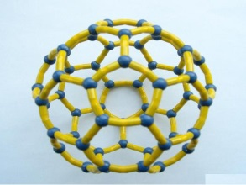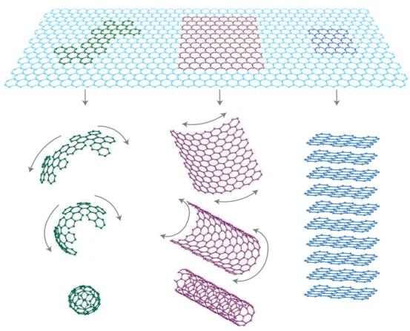
(圖1-1) (圖1-2) (圖2-1)。
3. 引導完成石墨烯模型。
(1) 排出六邊形 (圖3-1)。
(2) 捲曲成開口式的奈米碳管，該如何封閉開口呢 (圖3-2)?
4. 引導完成巴克球模型-第1種排法。
(1) 排出五邊形 (圖4-1)。
(2) 將每個五邊形片段以六邊形連接 (圖4-2)。
(3) 知道該如何排出巴克球嗎 (圖4-3)?
(4) 說說看巴克球的對稱性吧!
5. 引導完成巴克球模型-第2種排法。
(1) 排出五邊形 (圖5-1)。
(2) 將每個五邊形片段以六邊形連接 (圖5-2)，共2次 (圖5-3)。
(3) 該如何排出巴克球呢 (圖5-4)?
(4) 說說看巴克球的對稱性吧 (圖5-5)!
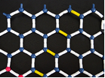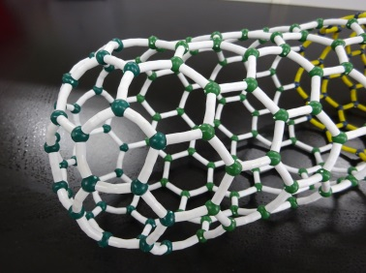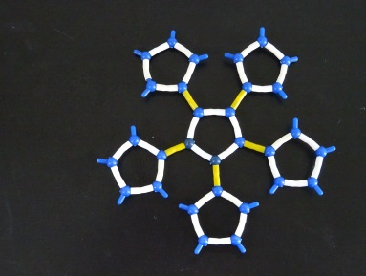
(圖3-1) (圖3-2) (圖4-1)
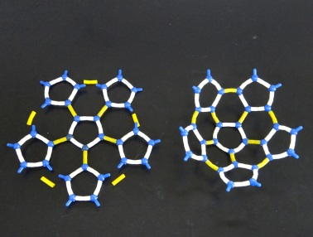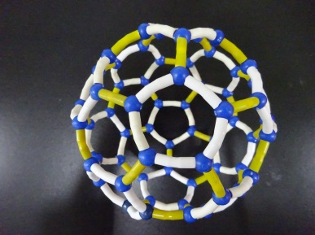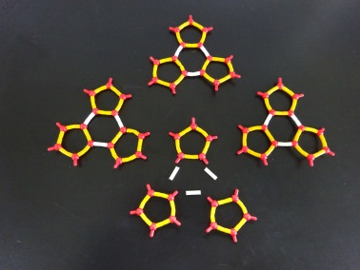
(圖4-2) (圖4-3) (圖5-1)
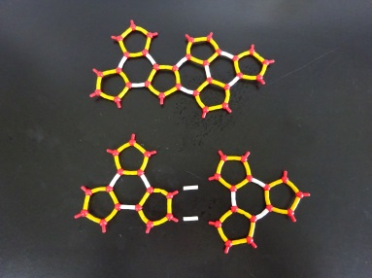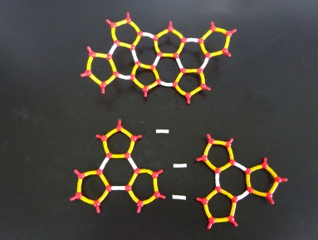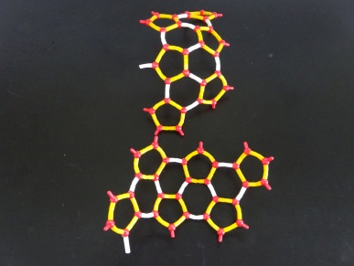
(圖5-2) (圖5-3) (圖5-4)
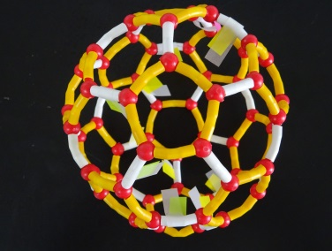
(圖5-5)
6. 延伸學習:製作更複雜的奈米碳球和奈米碳環。
(1)可以利用類似步驟5(克球模型-第2種排法)方法，系統化製作出更複雜的奈米碳球。
(2)製作奈米碳環時需要用到五邊形、六邊形、及七邊形。
(3)製作方法可參考投影片。
第二部分 (時間:10分鐘)
1.以投影片介紹巴克球與石墨烯的結構。
2.以概念圖解說巴克球與石墨烯的性質。
3.介紹巴克球與石墨烯的應用。
第三部分 (時間:5-15分鐘)
1.創意延伸 (時間不足時可省略)
2.學習單填寫 (依時間調整學習單題目)
陸、學習單
1.巴克球C₆₀由哪兩種圖形組成的?
(1)四邊形 (2)五邊形 (3)六邊形 (4)七邊形
2.巴克球C₆₀包含______個五邊形以及______個六邊形。
3.如果只有五邊形，巴克球會變成甚麼? 只有六邊形呢? 為什麼巴克球需要五邊形和六邊形？
4. 石墨烯與巴克球的關係? 石墨烯加上巴克球可以變成甚麼?
5. 石墨烯與巴克球的的性質與用途?
6. 石墨烯可能的產品有哪些?
(1)可捲曲的超薄電腦 (2)超輕飛機 (3)超級電動車 (4)太空電梯 (5)以上皆是
柒、注意事項
實驗安全事項
較小的學童因力氣不夠，可能會使用剪刀來拆除原裝零件，需要提醒剪刀的安全用法。
實驗廢棄物處理
請學生將剩餘的零件分類、回收。
教學心得
整個過程還蠻有趣的，因為巴克球與石墨烯其實可以衍伸出多的創意，有人利用這個模型做出了一支響尾蛇，相當有趣！
這個實驗是比較好控制時間的，所以可以讓學生有多一點的創意時間，相信大家會想出更多的點子的。
闖關遊戲
關主需事先組裝好半成品，再讓闖關者挑戰。結束前請闖關者將成品還原為半成品，再讓下一組挑戰。
捌、參考資料
1.東元奈米應材股份有限公司-C60分子模型(巴克球)
http://wwwt.teconano.com.tw/index_down.php?CAhs=defuse&firestpageset=1&ISPID=13&IIBig=7&sele=shopbig_dm_down&searchname=
2.楊悠娟、徐學瑜、古貫君、朱伯黠(2013)。簡單製作碳60、180、240，未發表之報告。
3.潘文福(2015)。科技到府--奈米國家型創新科技研發成果轉化海報。臺南文創園區，2015.04.17-05.20。
4.奈米科技教育學院 http://nano.narl.org.tw/

闖關活動(十分鐘)
教 學 活 動 | 教學時間
壹、準備活動  ★教師準備：  一、闖關地點預先放置長桌子。  二、準備材料：巴克球組合式塑膠模型  三、製作工具：無  四、預先製作半成品: 步驟3-1、4-1、5-1 以及完成品。  五、海報: 包含原理說明、製作步驟及注意事項。  ★學生準備：  一、預先分組。每組五至六人  貳、闖關之前  一、闖關負責關主及副關主就位，約需2-3人，關主負責解說指導，副關主(1-2人)負責提問學習單、討論問題及協助指導。  参、進入關卡  一、關主與闖關學生互相問好。  二、關主介紹關名。  三、關主利用海報說明原理。  四、關主利用海報說明製作步驟及注意事項。  五、引導學生利用半成品實作。關主要掌握時間，適時指導及提醒學生。  六、完成作品的學生可以回答學習單，每組合作回答1份學習單。若答案錯誤，請提示並說出正確答案。  七、若尚有時間，可請未通過學生參考組員或請組員幫忙，改進錯誤後，再試一下。  八、若尚有時間，可請組員說明製作巴克球與石墨烯的訣竅或有什麼新發現。  九、若尚有時間，可請學生將巴克球還原成半成品。  十、若有闖關卡，關主須蓋過關章。關主與闖關學生互道再見。  伍、闖關結束  一、以學習單作為當日功課。  二、物理教師或數學教師可利用課程時間，請學生說明闖關感想，並討論相關科學原理及應用。  三、發展類似科學遊戲與科學闖關活動。 | 總計10分鐘  步驟1-4約3分鐘  步驟5-6約7分鐘  步驟7-10視實際情況再實施

預算表
每人次(或每組)的材料及預算
項目 | 材料 / 數量 | 金額 (元)
1 | 巴克球材料包 3包/ 1組 | 210
小組合作，每組6人，每人成本約35元。
但可將巴克球收回重複使用，估計至少可重複玩10次以上，可再降低總成本。
 | 總計 / 每人次(或每組) | 3.5
各校可依照實際經費，購買巴克球材料包，每關至少需要3包。例如:若有15包巴克球材料包，可同時進行5關遊戲。
若有競賽，競賽獎品另列於禮品費項目。

附件六、全民科學週教案範例之三
2015第一屆花蓮縣全民科學週 活動教案
教案名稱 | 與大自然捉迷藏
領域別  (科別) | □物理 □化學 □生物  □仿生科技 □奈米科技 ■環境教育  □其他：_________________________（請自行填入）
課程大綱  (關鍵詞) | 自然環境中的動物，為了爭取更佳的生存機會，會採取模擬成另一種生物或非生物的方式，這種方式通稱為「擬態」。其中，有部分動物採取的擬態方式，是讓自己能夠融入周遭的環境裡，也就是利用動物保護色的效果，隱蔽自己、使自己不易被發現。而為了提升學生對環境的覺知能力，首要就是培養學生對環境的觀察敏感度。本課程設計，即是訓練學生從看似一般的環境影像中，找出隱身其中的動物成員，開啟學生觀察環境、認識生物多樣性的興趣，以促成後續的學習。  (環境敏感度、擬態、動物保護色、生物多樣性)
學習目標 | 1.強化學生觀察自然與環境的敏銳度  2.強化學生對動物保護色及各種擬態、適應策略的認識
教學對象 | ■國中生7-9年級  ■國小生 3-6年級  □其他：____________ | 教學時間 | 10 分鐘
作者  (服務單位) | 梁明煌/環境教育中心主任(國立東華大學自然資源與環境學系) | 通訊作者e-mail | mhliang@mail.ndhu.edu.tw

壹、活動目標
辨識環境中隱身的動物，使學生瞭解動物所採取調適環境的策略。
貳、課程綱要對照
無。
參、活動原理
自然中的生物為保護自己不會被捕食，發展出隨著周遭環境改變自己體色，或是模擬環境中植物、其他生物、背景物品等型態的構造來逃避天敵，也就是動物的隱身術，而人若沒有慧眼或很仔細的辨識，是無法找到牠們的。
環境教育首先強調的，是要學生變成為對環境改變很敏銳的人。因此利用生物科學觀察的學習，可以強化眼睛的敏銳度，進而對大自然發生的興趣。本次花蓮科學週活動主在激發學生進入大自然地區的意願，讓學生能從觀察學校內喬木、灌叢與花草中開始，練習注意動物保護色、擬態與自然的關係，進而欣賞、學習到大自然、生物的多樣性。
這次活動不是要強調學生要記憶、背誦生物的名字、型態、構造及分類地位。但是期望學生要能用口語描述出圖片內生物如何適應環境？如何能在不同棲息環境中找到調適自己的方法？以達到隱身在其中，或是躲避天敵，或是等待獵物上門的目的。
肆、活動材料
器材
徐仁修著作「與大自然捉迷藏」
目前規劃每個參加的學校贈送一本「大自然捉迷藏圖書」，書中共計有109個問題，分類為：
A與蝴蝶毛毛蟲捉迷藏3 | B與蝴蝶捉迷藏5 | C與娥類毛蟲捉迷藏5
D與飛蛾捉迷藏8 | E與蝶蛹捉迷藏5 | F與竹節蟲捉迷藏5
G與蟬兒而捉迷藏5 | H與螳螂捉迷藏7 | I與炸蜢、螽斯捉迷藏10
J與蜥蜴捉迷藏6 | K與蛙類捉迷藏19 | L 與蛇類捉迷藏7
O與鳥類捉迷藏9 | P與甲蟲、蜘蛛捉迷藏4 | Q與動物捉迷藏3
R超級找一找8
藥品
無。
伍、活動步驟
場地布置
以類似畫廊方式陳設，讓學生一次進入畫廊觀賞圖片
1.一間教室或走廊擺設足夠張數的桌子，並在每一張桌子擺上某一主題內的某一張相片問題卡（最少一張，時間長可以二題。）
2.每張桌子間隔要有1-2公尺的距離，以免組間相互干擾。將教室內或活動空間的桌子編號，同時要排定學生移動的順序路線（移動的順序可以是順時針或逆時針）。
3.教師先在教室外，讓學生排隊，或抽號碼排，確定每次進入教室或走廊。教室要有入口及出口兩處設計，學生在全部從出口離開時，關主可以在門口收各組的學習單，然後立刻擺上新的照片與題目、學習單。然後再開門讓第二輪的學生一次進入。
4. 活動場地照明要夠，必要時提供放大鏡等輔具。
題目布置
1.原則上可在每一張桌子放一張（或多張）圖片，或是依照主題，將主題內所有的問題圖片（或者是部分問題圖）放置於同一張桌子。高年級或中學生可以多擺幾張。
2.目前書本是一張有兩面，每面有不同數目的問題，各校可以自行決定只看一張，或全部都看。
題目設計
選項一：完全依照原來攝影師兼作者寫的題目來操作
1.此書中的照片多有設計題目，題目通常包括：a.圖片中的動物有幾隻？b.這些動物在圖片的哪些位置？答案都註明在書中的某些頁數。可參考作者的標準答案、答對的隻數、時間長短等項目給分。教師和學生關主先預習即可上手。
2.操作時可以先要求學生先讀一遍原來攝影師寫的題目提示內容，然後再到圖上找，依照題目來回答問題、指出動物的位置給關主，或者將答案填至設定的學習單上。
選項二：圖片更換或增加新的題目
1.除了原作者出的題目外，教師可以為選定的照片持續增加題目。例如：
(1)攝影師拍攝此照片時，大約是在陰天或晴天？
(2)可由照看得出是在何種季節拍攝嗎？是春、夏、秋、冬？哪些證據可以佐證？
(3)照片中的動物棲息在哪一種生態環境？是草原、水邊、岩石、森林、樹上或落葉堆上等？
(4)照片中主要的背景顏色為何？
(5)生物如何把自己隱藏在環境背景之中？是用模擬的型態？還是用保護色顏色？
(6)那些生物出現在哪裡？或藏在哪裡？可能是為了什麼原因？
(7)攝影師可能是如何發現這些動物？是動物們移動時洩了行蹤？還是攝影師是自然觀察的高手？
(8)沒有列出的問題，可以請學生自行補充發揮，說出或寫出照片裡正在發生的故事，如此可以與語文課程連結。
遊戲人數
1.原則上看桌子的大小。可以一個人一組，或2-3人一組。如果有20張桌子，每張允許3個人一組，則一次可以有60個人進行。每一張桌子的停留時間、每一組輪流觀看幾張桌子的資料，可視教學時間長短進行調整。
關主人數
1.關主人數可以從一間教室1人，到每張桌子1人。
2.關主必須熟習每一張題目的答案位置。關主可以與學校指導教師一起討論該挑出、使用何張圖片，及每一張圖片在圖書中的資料或是其他相關的解說資料。
3.關主要負責控制時間、學生秩序，照課程規劃時間吹哨、注意學生移動順序，收取學生的學習單答案紙，並計算每一個題目的得分數。
4.如果每一張桌子有一位關主，可以請他/她們使用碼表記錄學生答對題目所使用的時間秒數。
活動過程（方案一）
1.請學生分組，組數則由桌子數目來決定。人數少於桌子數目時，可以一組1人拿一份事先設計好的學習單，人數多時可以2人或3人一組（每一組使用一份學習單）。
2.每一組在進入活動空間後，先選擇一張桌子前面站立。教師將學生分配到各張桌子前，宣布規則及每一站的停留時間（時間長度可從30秒到1分鐘，可由老師考量學生程度作決定），並告知學生在哨聲響起後，接下來要換到另一張桌子的順序，以免走錯路。
規則：學生抵達每一張桌子時，都要先念一次題目，然後仔細對著照片找答案，填在學習單上。老師可以宣布，在每組人數為多人時，允許組員小聲（或是只能以比手劃腳方式）作討論。
3.每一組學生先將在持有的那一份學習單上，記錄下第一張桌子上圖片的編號（或是在學習單上每一題寫下桌號），找出學習單上那個編號圖片的問題答案處並做下記號。
4.接著老師/活動總關主（或另外安排一位學生計時與吹哨）吹哨宣告時間到。無論是否已經答完，學生都必須立即停止回答，整組往下一個編號的桌子移動，進行下一輪觀察圖片、回答題目的活動。
5.人數少的班級或學校，可以先看每張桌子學生完成的程度來決定是否立即結束。如果一個關主無法應付時，老師可以增加每張桌子的關主數目。
6.如果學校種子學生多，可以採取每一張桌子為一關，在每一關（或鄰近的二關）安排一位關主，當受試學生找出答案時就可以舉手，請關主檢查，給答對者給計分（或者由關主在事先已經被設計好的記錄單內，記入找到生物所花費的秒數）；如果是答錯，則請學生繼續找，直到哨聲響起，或找到為止。如果該題未找到，則關主記錄下「未找到」。
7.關主要提醒學生要寫入題號，或在正確的學習單位置上回答。
8.連續執行前述的方式，直到本關的安排時間結束。
9.由總關主收回參加的每一組答案卷，計算總答對得分數。分數高者表示學生對圖片內自然的素養及敏銳度很高，分數低的則表示仍有待訓練。
陸、學習單
1.設計的學習單中，在每一張上視關卡數量，畫上相對數量的題框（如預設每組學輪流過5張桌子的關卡，就畫上5個題框）。在每一題框內，預先畫好3X3或4x4或5x5或6X6的方格，讓學生標示出所觀圖片內的目標動物是藏在些方格內即可。如果動物位置為跨多個方格，可以要求學生畫出動物的形狀。
2.由關主當場檢查、收回學習單。在檢視所有的學習單後，宣布成績最佳的學生組。
3.每個題框旁邊可以預留空白處，鼓勵學生寫下生物的名字或性狀（顏色）。
4.由於遊戲操作的方法可以多種變化，因此提出以下幾種選項建議，讓老師去選擇：
(1)本課程尚未經過試教過程，不清楚哪一個題目學生比較容易在短的時間內回答出來？哪些題目是很難在指定的期限內完成？期望在第一年執行時，能夠得到本課程使用老師或是學生關主的回饋意見，以作為明年使用。
(2)各年齡層學生辨識書中所有照片中生物的難易度，以（十組）十張圖的答對比率、或以每張圖花費時間程度來判定。
(3)可考量加入其他評估事項，如：城鄉差距、年齡層不同、不同動物類別的差距。
(4)在教案執行開始，就同時要決定用來闖關的類別數。
(5)老師可視課程執行狀況，自行決定操作時，每個主題類別要讓學生回答的題目數。
柒、注意事項
實驗安全事項
無。
實驗廢棄物處理
無。
教學心得
每個學校可以依照目前學校的學生數目、活動操作總時數等條件，自行決定對教學書本的利用方式：
1.直接使用這一本書，以翻頁方式讓學生闖關閱讀。活動結束後書保存放在圖書館內，可以讓師生繼續取閱。
2.將書做部分拆解，僅取出部分要使用的圖片作為此次闖關活動用。活動結束後，用膠水黏回原書，再放回圖書館使用。
3.為能夠同時讓許多學生進行闖關，將全書全部拆解，一次使用許多張圖。為了保護這些圖片，使圖能作較多次數的使用，建議每張照片先以「護貝」或放入透明膠膜的方式，依照主題分開使用。拆解、使用後的圖片已經很難復原，但可存放入不同的卷宗夾內，提供明年再使用。
4.如果學校闖關人數很多，又希望能夠很快讓學生一起看完，可以使用實物投影機，將書本內容直接投射在螢幕上，讓較多學生一起進行闖關活動。
5.同樣於人數眾多的學校操作，將本書挑出來的題目加以翻拍，編輯成為簡報檔，以簡報檔方式同時在多個班級內使用。不過在簡報資料的僅能作現場教育使用，不宜進一步將簡報檔公布於學校或個別教師的網站上，以免觸及著作權法的相關問題，且建議最好能取得作者與出版社的同意作合法使用。
捌、參考資料
1.徐仁修(2014)。與大自然捉迷藏。台北:百巨。

闖關活動(十分鐘)
教 學 活 動 | 教學時間
壹、準備活動  ★教師準備：  一、闖關地點預先放置長桌子。  二、準備材料：圖片、學習單、闖關卡、。  三、製作工具：無  四、預先分級: 依照難易度，將圖片分級(基礎、進階、挑戰)。  五、海報: 包含原理說明、執行步驟及注意事項。  ★學生準備：  一、預先分組。每組五至六人  貳、闖關之前  一、闖關負責關主及副關主就位，約需2人，關主負責解說指導，副關主(1人)負責提問學習單、討論問題及協助指導。  参、進入關卡  一、關主與闖關學生互相問好。  二、關主介紹關名。  三、關主利用海報說明原理。  四、關主利用海報說明執行步驟及注意事項。  五、引導學生過關。關主要掌握時間，適時指導及提醒學生。  六、全部過關的學生可以回答學習單，每組合作回答1份學習單。若答案錯誤，請提示並說出正確答案。  七、若尚有時間，可請未通過學生參考組員或請組員幫忙，改進錯誤後，再試一下。  八、若有闖關卡，關主須蓋過關章。關主與闖關學生互道再見。  伍、闖關結束  一、以學習單作為當日功課。  二、教師可利用課程時間，請學生說明闖關感想，並討論相關原理及應用。  三、發展類似環境教育遊戲與闖關活動。 | 總計10分鐘  步驟1-4約3分鐘  步驟5-8約7分鐘

預算表
每人次(或每組)的材料及預算
項目 | 材料 / 數量 | 金額 (元)
1 | 「與大自然捉迷藏」一書 | 399
 | 總計 / 每校 | 399
預計購買最少1本。
若有競賽，競賽獎品另列於禮品費項目。

